项目支出绩效评价报告

评价机构（公章）：河北德永会计师事务所有限公司
委托单位：保定市徐水区财政局
被评价单位：保定市徐水区正村镇人民政府
评价项目：徐水区南青公村太阳能路灯项目
工作组组长：曹晓红
工作组成员：王梦婷、杨新岗
工作组联系电话：0311－69053103
报告日期：2021年6月28日
目 录
第一部分 摘要 2
第二部分 绩效评价报告正文 5
一、基本概况 5
（一）项目概况 5
（二）绩效目标 6
二、绩效评价工作开展情况 6
（一）绩效评价目的、对象和范围 6
（二）绩效评价原则、评价指标体系、评价方法及标准 7
（三）绩效评价工作过程 9
三、综合评价情况及评价结论 10
四、绩效评价指标分析 12
（一）决策 13
（二）过程 14
（三）产出 15
（四）效益 15
五、 存在问题 16
六、有关建议 17


河 北 德 永 会 计 师 事 务 所 有 限 公 司
石家庄市建设南大街269号 No．269jianshesouthstreet Shijiazhuang China
Tel： （0311）69053105 69053103 Fax： （0311）69053103
E-Mail: hebeidey@126.com

冀德永评价字（2021）第6009号

徐水区南青公村太阳能路灯项目

绩效评价报告
保定市徐水区财政局：
我们接受贵单位的委托，于2021年4月30日至2021年6月28日对保定市徐水区正村镇人民政府（以下简称“正村镇政府”）承担的徐水区南青公村太阳能路灯项目（以下简称“该项目”）进行了绩效评价。与绩效评价有关项目资料由项目相关单位提供，并对项目相关资料的真实性、完整性、合法性负责。我们的责任是根据项目相关资料，对项目从决策、过程、产出、效益四个方面和执行国家法律、法规的情况提出评价意见。
我们的绩效评价工作是依据《中国注册会计师执业准则》和财政部门的相关规定进行的。在评价工作中，我们结合被评价项目的实际情况实施了包括询问、资料查看、现场踏勘等评价手段。绩效评价工作现已完成，评价情况如下：

第一部分 摘要
1.项目背景
随着徐水区经济的稳步发展，城区面积不断扩大，城市道路网络逐步形成，但道路配套照明设施建设相对滞后，一些乡村人流量及车流量日渐增大，夜晚没有照明设备道路漆黑，非常不利于道路交通安全和社会治安。为了方便村民出行，促进道路交通安全和社会治安，故需进行徐水区南青公村太阳能路灯项目的建设。
2.项目主要建设内容
该项目的建设内容及规模：徐水区正村镇南青公村村内道路两侧安装太阳能路灯220套，并进行其他辅助工程的施工。
3.项目实施情况
该项目于2019年10月出具可行性研究报告并经保定市徐水区发展和改革局批复；2019年10月17日进行财政预算评审；2020年4月22日获得由保定市自然资源和规划局徐水区分局出具的徐水区南青公村太阳能路灯项目占地的规划意见；2020年5月11日组织招投标工作，2020年5月27日确定施工方，2020年6月18日与中标单位签订施工合同；2020年6月19日开工，8月10日竣工并于8月14日验收。
项目实施涉及主要单位如下：
建设单位：保定市徐水区正村镇人民政府
监理单位：中科标禾工程项目管理有限公司河北分公司
施工单位：江苏巨一照明有限公司
4.资金投入和使用情况。该项目预算安排资金705,800.00元，实际投资500,724.32元，全部为财政资金。截至2020年9月27日，该项目共收到专项资金486,777.94元,资金到位率66%，剩余资金13,946.38元为质保金，还未到合同约定支付日期，因此还未收到。
截至2020年9月29日，该项目共支出486,777.94元,资金支付率100%。
5.综合评价情况及评价结论
经综合评价，徐水区南青公村太阳能路灯项目绩效评价得分88.50分，评价等级为“良”。
从总体情况看，该项目资金管理较规范，有效发挥了财政资金的使用效率。在相关部门的监督下，项目完成了立项、政府采购申报、项目预算评审、公开招标、工程施工程序，并且按照施工要求确保工程质量，经各相关部门对项目进行竣工验收，验收质量合格。通过该项目的实施，一定程度上完善了城镇基础设施，方便了村民夜间出行及夜间道路安全，社会效益较为显著，受益群众满意度较高。
通过本次绩效评价工作，我们也发现该项目在预算管理和项目管理中仍存在一些不足之处。具体为：（1） 项目立项程序不规范；（2）绩效指标设置不够细化；（3）未按合同约定的时间节点支付工程款；（4）个别合同签订未注明签订日期；（5）部分资料签章不齐全。
针对上述发现的问题，为进一步提升项目单位今后的预算和项目管理水平，提出以下建议：
- 针对项目立项程序不规范的问题，建议严格履行项目立项流程，按照国家基本建设程序有序组织建设。
- 针对绩效指标设置不够细化的问题，建议项目单位在制定绩效指标时充分考虑绩效指标设定的全面性，使设定的绩效指标能够反映项目的产出时效、成本和社会效益，充分发挥绩效指标的指引控制作用。
- 针对未按照合同约定时间节点支付工程款的问题，建议加强资金管理，严把资金支付关，按照合同约定支付工程款，保证财政资金安全、完整，保障项目顺利实施。
- 针对工程造价咨询合同签订未注明签订日期的问题，建议完善合同签订时间，在今后的项目管理中，注重合同各个环节的管理，规避合同风险。
（5）针对部分资料签章不齐全的问题，建议建设单位加强项目过程监管，强化项目实施所涉及单位的责任，对需要各方确认的项目相关资料应当签章认可。

第二部分 绩效评价报告正文

一、基本概况

（一）项目概况
1.项目背景
随着徐水区经济的稳步发展，城区面积不断扩大，城市道路网络逐步形成，但道路配套照明设施建设相对滞后，一些乡村人流量及车流量日渐增大，夜晚没有照明设备，非常不利于道路交通安全和社会治安。为了方便村民出行，促进道路交通安全和社会治安，故需进行徐水区南青公村太阳能路灯项目的建设。
2.项目主要建设内容
该项目的建设内容及规模：徐水区正村镇南青公村村内道路两侧安装太阳能路灯220套，并进行其他辅助工作的施工。
3.项目实施情况
该项目于2019年10月出具可行性研究报告并经保定市徐水区发展和改革局批复；2019年10月17日进行财政预算评审；2020年4月22日获得由保定市自然资源和规划局徐水区分局出具的徐水区南青公村太阳能路灯项目占地的规划意见；2020年5月11日组织招投标工作，2020年5月27日确定中标单位，2020年6月18日与中标单位签订施工合同；2020年6月19日开工，8月10日竣工并于8月14日验收。
项目实施涉及主要单位如下：
建设单位：保定市徐水区正村镇人民政府
监理单位：中科标禾工程项目管理有限公司河北分公司
施工单位：江苏巨一照明有限公司
4.资金投入和使用情况
（1）资金投入情况
该项目预算安排资金705,800.00元，实际投资500,724.32元，全部为财政资金。截至2020年9月27日，该项目共收到专项资金486,777.94元,资金到位率66%，剩余资金13,946.38元为质保金，还未到合同约定支付日期，因此还未收到。
- 资金使用情况
截至2020年9月29日，该项目共支出486,777.94元,资金支付率100%。

（二）绩效目标
该项目的绩效目标为项目资金做到专款专用，按照工程进度及时拨付资金，确保工程按时保质保量完成；对区域交通安全及社会治安起到促进作用，其社会效益十分明显。

二、绩效评价工作开展情况

（一）绩效评价目的、对象和范围
1.绩效评价目的
本次绩效评价旨在通过考核该项目的决策、过程、产出和效益情况，对项目支出的经济性、效率性、效益性和公平性进行客观、公正的测量、分析和评判。推动建立以绩效评价结果为导向的财政资金分配与管理制度，提升财政资金使用效益，为下一步资金预算安排、完善政策提供参考。
2.绩效评价对象
评价对象为徐水区南青公村太阳能路灯项目。
3.绩效评价范围
本次绩效评价范围为徐水区南青公村太阳能路灯项目资金的收入、支出情况，绩效目标、指标设定及完成情况，资金使用合规性，管理制度的建设及执行情况，项目产出数量、质量、时效及成本情况，项目产生的效益及受益群体对项目实施效果的满意程度。

（二）绩效评价原则、评价指标体系、评价方法及标准
1.绩效评价原则
本次评价遵循科学公正、统筹兼顾、激励约束和公开透明的原则。
（1）科学公正。绩效评价应当运用科学合理的方法，按照规范的程序，对项目绩效进行客观、公正的反映。
（2）统筹兼顾。单位自评、部门评价和财政评价应职责明确，各有侧重，相互衔接。
（3）激励约束。绩效评价结果应与预算安排、政策调整、改进管理实质性挂钩，体现奖优罚劣和激励相容导向，有效要安排、低效要压减、无效要问责。
（4）公开透明。绩效评价结果应依法依规公开，并自觉接受社会监督。
2.绩效评价指标体系
（1）绩效指标设计。本次绩效评价指标体系按照财政部《关于印发<项目支出绩效评价管理办法>的通知》（财预〔2020〕10号）、河北省财政厅印发的《河北省省直部门工作活动绩效评价指标框架体系》和《河北省省级财政支出政策绩效评价工作规范》的有关要求设计，共4个一级指标、11个二级指标、17个三级指标。指标体系分别从决策、过程、产出、效益出四个方面进行绩效评价。
（2）绩效评价等级。通过对指标体系量化评分，绩效评价分为四个等级，其中：分值≥90为“优”，80≤分值<90为“良”，60≤分值<80为“中”，分值<60为“差”。
3.绩效评价依据
（1）《中华人民共和国预算法》；
（2）中共中央国务院《关于全面实施预算绩效管理的意见》（中发〔2018〕34号）；
（3）中共河北省委河北省人民政府《关于全面实施预算绩效管理的实施意见》（冀发〔2018〕54号）；
（4）《项目支出绩效评价管理办法》（财预〔2020〕10号）；
（5）其他与项目绩效评价工作相关的文件。
4.绩效评价方法
本次绩效评价方法主要包括成本效益法、比较法、因素分析法、公众评判法。具体如下：
成本效益法：是指将投入与产出、效益进行关联性分析的方法。
比较法：是指将实施情况与绩效目标、历史情况、不同部门和地区同类支出情况进行比较的方法。
因素分析法：是指综合分析影响绩效目标实现、实施效果的内外部因素的方法。
公众评判法：是指通过专家评估、公众问卷及抽样调查等方式进行评判的方法。
5.绩效评价标准
绩效评价标准是指衡量财政支出绩效目标完成程度的尺度，具体标准包括：
计划标准：以预先制定的目标、计划、预算等作为评价标准。
历史标准：参照同类指标的历史数据制定评价标准。
行业标准：参照国家、省公布的行业指标数据作为评价标准。

（三）绩效评价工作过程
此次绩效评价工作经过了前期准备、绩效评价实施方案和指标体系制定、组织实施、绩效评价报告撰写四个阶段。
1.前期准备阶段
评价组与保定市徐水区正村镇人民政府充分沟通，收集相关资料，主要包括预算绩效目标指标表、相关政策文件和管理制度、项目招投标和资金收支等资料，为制定绩效评价实施方案和指标体系奠定了基础。
2.制定绩效评价实施方案和指标体系
基于对徐水区南青公村太阳能路灯项目相关资料的收集和了解，我们制定了绩效评价实施方案和指标体系，由徐水区财政局相关人员对绩效评价实施方案及指标体系进行修正，确定最终方案。
3.组织实施阶段
我们根据绩效评价实施方案和指标体系，对该项目开展现场评价工作，主要包括查看项目绩效目标和指标，审查项目招投标手续和项目实施程序，核对收入支出情况，查看管理制度及执行情况，现场踏勘施工情况，随机选取受益对象进行满意度调查。根据收集的数据、资料进行核对、比较、计算、分析，对该项目进行评分。
4.撰写绩效评价报告
在完成对各评价指标评分定级的基础上，开始进行报告撰写工作。在该阶段，我们对所有的指标分值进行了重新复核，确保其一致性。报告撰写完成后经过内部讨论、与委托方交换沟通、审核修改，最终形成正式报告。

三、综合评价情况及评价结论
经综合评价，徐水区南青公村太阳能路灯项目绩效评价得分88.50分，评价等级为“良”。各项得分具体情况如下：
一级指标 | 二级指标 | 三级指标 | 分值权重 | 得分
决策  （20分） | 项目立项（6分） | 立项依据充分性 | 3 | 3
决策  （20分） | 项目立项（6分） | 立项程序规范性 | 3 | 2
决策  （20分） | 绩效目标（8分） | 绩效目标合理性 | 4 | 4
决策  （20分） | 绩效目标（8分） | 绩效指标明确性 | 4 | 1
决策  （20分） | 资金投入（6分） | 预算编制科学性 | 4 | 4
决策  （20分） | 资金投入（6分） | 资金分配合理性 | 2 | 2
过程  （20分） | 资金管理（10分） | 资金到位率 | 2 | 2
过程  （20分） | 资金管理（10分） | 预算执行率 | 2 | 2
过程  （20分） | 资金管理（10分） | 资金使用合规性 | 6 | 6
过程  （20分） | 组织实施（10分） | 管理制度健全性 | 4 | 4
过程  （20分） | 组织实施（10分） | 制度执行有效性 | 6 | 1.5
产出  （30分） | 产出数量（8分） | 实际完成率 | 8 | 8
产出  （30分） | 产出质量（8分） | 质量达标率 | 8 | 8
产出  （30分） | 产出时效（8分） | 完成及时性 | 8 | 8
产出  （30分） | 产出成本（6分） | 成本节约率 | 6 | 6
效益  （30分） | 项目效益（15分） | 社会效益 | 15 | 15
效益  （30分） | 满意度（15分） | 满意度 | 15 | 12
合 计 |  |  | 100 | 88.50
结合项目决策、过程、产出、效益及绩效评价指标体系等内容，对该项目作出如下评价：
从总体情况看，该项目资金管理较规范，有效发挥了财政资金的使用效率。在相关部门的监督下，项目完成了立项、政府采购申报、项目预算评审、公开招标、工程施工程序，并且按照施工要求确保工程质量，经各相关部门对项目进行竣工验收，验收质量合格。通过该项目的实施，一定程度上完善了城镇基础设施，方便了村民夜间出行及夜间道路安全，社会效益较为显著，受益群众满意度较高。
通过本次绩效评价工作，我们也发现该项目在决策方面、过程管理方面、产出方面还存在不完善的地方，项目目管理及资金管理还需进一步提升。

四、绩效评价指标分析
通过对保定市徐水区正村镇人民政府提供的项目资料检查和现场实地查看，该项目综合得分88.50分，评价等级为“良”。具体得分如下：
一级指标 | 二级指标 | 分值权重 | 得分 | 得分率
决策  （20分） | 项目立项 | 6 | 5 | 83.33%
决策  （20分） | 绩效目标 | 8 | 5 | 62.50%
决策  （20分） | 资金投入 | 6 | 6 | 100.00%
决策部分小计 |  | 20 | 16 | 80.00%
过程  （20分） | 资金管理 | 10 | 10 | 100.00%
过程  （20分） | 组织实施 | 10 | 5.5 | 55.00%
过程部分小计 |  | 20 | 15.5 | 77.50%
产出  （30分） | 产出数量 | 8 | 8 | 100.00%
产出  （30分） | 产出质量 | 8 | 8 | 100.00%
产出  （30分） | 产出时效 | 8 | 8 | 100.00%
产出  （30分） | 产出成本 | 6 | 6 | 100.00%
产出部分小计 |  | 30 | 30 | 100.00%
效益（30分） | 项目效益 | 15 | 15 | 100.00%
效益（30分） | 满意度 | 15 | 12 | 80.00%
效益部分小计 |  | 30 | 27 | 90.00%
合 计 |  | 100 | 88.50 | 88.50%
。决策绩效指标满分20分，得分16分，得分率为85.00%。主要扣分原因为项目立项程序不规范、绩效指标设置不够细化。
1.项目立项
2019年11月28日保定市财政局关于提前下达《2020年革命老区转移支付项目资金的通知》（保财预〔2019〕91号），2020年4月24日正村镇政府编制的可行性研究报告经保定市徐水区发展和改革局批复，2019年10月17日正村镇政府委托徐水区财政投资评审中心对该项目进行了预算评审。预算评审时间早于可研批复时间，因此该项目立项程序不规范。
该指标满分6分，得分5分，得分率83.33%。
2.绩效目标
通过查看该项目绩效目标表，该项目绩效目标为项目资金做到专款专用，按照工程进度及时拨付资金，确保工程按时保质保量完成；对区域交通安全及社会治安起到促进作用，其社会效益十分明显。设定了数量指标、质量指标和满意度指标，未设定时效性指标、成本指标和社会效益指标，绩效指标设定不够细化。
该指标满分8分，得分5分，得分率62.50%。
3.资金投入
保定市徐水区正村镇人民政府委托第三方出具了工程预算审核报告，审定金额464,879.32元，预算编制较合理，测算依据较充分。
该指标满分6分，得分6分，得分率100%。
。过程绩效指标满20分，得分15.5分，得分率为77.50%。主要扣分原因为未按合同约定时间节点支付工程款、个别合同签订未注明签订日期、部分资料签章不齐全。
1.资金管理
该项目预算安排资金705,800.00元，实际投资500,724.32元，全部为财政资金。截至评价日，项目实际到位资金486,777.94元并全部使用，资金到位率66%，执行率100%，剩余资金13,946.38元为质保金，还未到合同约定支付日期，因此还未收到。
该指标满分10分，得分10分，得分率100%。
2.组织实施
该项目管理制度较为健全，严格按照核准的招标方案组织招标，确定中标单位。
通过查看项目有关资料，项目管理还存在不完善的地方，一是未按照合同约定支付工程款，正村镇政府与江苏巨一照明有限公司签订安装合同，约定“按要求进厂施工后支付工程价款的30%，工程完工验收合格付到97%，剩余3%一年后无质量问题付清”，而实际一次性支付97%工程款450,932.94元；二是个别合同签订未注明签订日期，如正村镇政府与东创项目管理集团有限公司保定市徐水分公司签订的工程造价咨询合同未注明合同签订日期；三是部分资料签章不齐全，如竣工图无施工单位和监理单位签章。
该指标满分10分，得分5.5分，得分率55.00%。
。产出绩效指标满分30分，得分30分，得分率为100%。
1.产出数量
该项目的建设内容及规模为徐水区正村镇南青公村村内道路两侧安装太阳能路灯220套，并进行其他辅助工程的施工。根据竣工结算审计资料和现场查看，实际安装太阳能路灯240套，大于目标值。
该指标满分8分，得分8分，得分率100%。
2.产出质量
经检查，该项目完工后，于2020年8月14日进行验收，经现场查看，实际亮灯情况完好。
该指标满分8分，得分8分，得分率100%。
3.产出时效
该项目合同约定工程期限为90天。实际工期51天就完工。
该指标满分8分，得分8分，得分率100%。
4.产出成本
该项目预算资金为705,800.00元，实际成本486,777.94元。成本节约率68.97%。
该指标满分6分，得分6分，得分率100%。
。效果绩效指标满分30分，得分27分，得分率为90.00%。
1.社会效益
从总体情况看，正村镇政府组织项目实施，一定程度上完善了城镇基础设施，方便了村民出行，促进了道路交通安全和社会治安。
该指标满分15分，得分15分，得分率100%。
2.满意度
通过现场询问和发放满意度调查问卷，受益群体满意度为90%。
该指标满分15分，得分12分，得分率80.00%。

存在问题

（一）项目立项方面
项目立项程序不规范。正村镇政府于2019年10月17日委托徐水区财政投资评审中心对该项目进行了预算评审，而该项目可行性研究报告的批复时间为2020年4月24日。预算评审时间早于可研批复时间。

（二）预算管理方面
绩效指标设置不够细化。该项目设定了数量指标、质量指标和满意度指标，未设定时效性指标、成本指标和社会效益指标。

（三）资金管理方面
未按合同约定时间节点支付工程款。正村镇政府与江苏巨一照明有限公司签订的安装合同中约定“按要求进厂施工后支付工程价款的30%，工程完工验收合格付到97%，剩余3%一年后无质量问题付清”，而实际一次性支付工程款的97%，金额450,932.94元，不符合合同约定。

（四）项目管理方面
1.个别合同签订未注明签订日期
正村镇政府与东创项目管理集团有限公司保定市徐水分公司签订的工程造价咨询合同，未注明合同签订日期。
2.部分资料签章不齐全
竣工图无施工单位和监理单位签章。

六、有关建议
针对上述发现的问题，为进一步提升项目单位今后的预算和项目管理水平，提出以下建议：

（一）项目立项方面
针对项目立项程序不规范的问题，建议规范项目立项程序，严格履行项目立项流程，按照规定的程序申请设立。

（二）预算管理方面
针对绩效指标设置不够细化的问题，建议项目单位在制定绩效指标时充分考虑绩效指标设定的全面性，使设定的绩效指标能够反映项目的产出时效、成本和社会效益，充分发挥绩效指标的指引控制作用。

（三）资金管理方面
针对未按照合同约定支付工程款的问题，建议加强资金管理，严把资金支付关，按照合同约定支付工程款，保证财政资金安全、完整，保障项目顺利实施。

（四）项目管理方面
1.针对工程造价咨询合同签订未注明签订日期的问题，建议完善合同签订时间，在今后的项目管理中，注重合同各个环节的管理，规避合同风险。
2.针对部分资料签章不齐全的问题，建议建设单位加强项目过程监管，强化项目实施所涉及单位的责任，对需要各方确认的项目相关资料应当签章认可。

附件1：徐水区南青公村太阳能路灯项目绩效评价指标体系
附件2：群众满意度调查问卷

河北德永会计师事务所 中国注册会计师：
有限公司
中国·石家庄 中国注册会计师：
二〇二一年六月二十八日
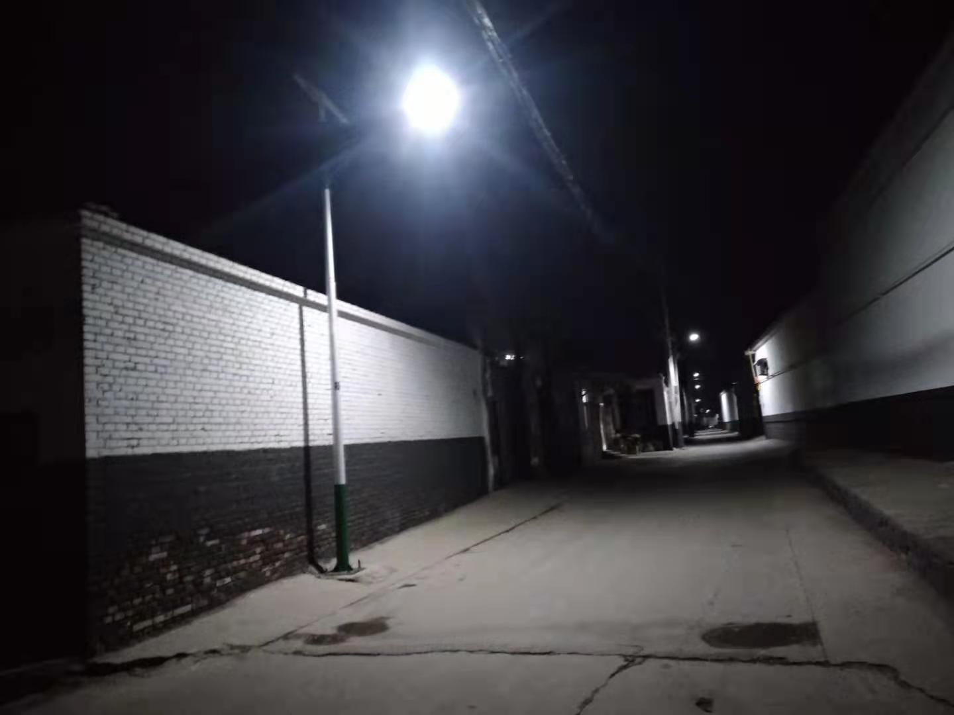
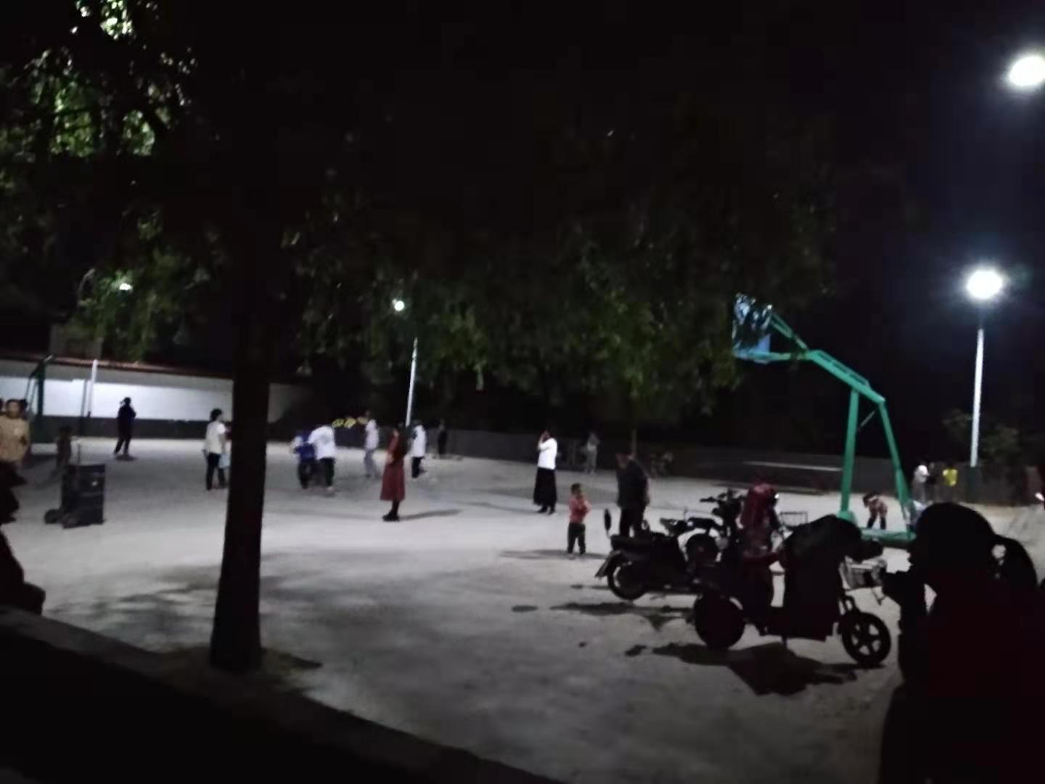
附件1：
徐水区南青公村太阳能路灯项目绩效评价指标体系
一级指标 | 二级指标 | 三级指标 | 指标解释 | 指标说明 | 评分标准 | 得分 | 扣分原因
决策  （20分） | 项目立项 （6分） | 立项依据充分性（3分） | 项目立项是否符合法律法规、相关政策、发展规划以及部门职责，用以反映和考核项目立项依据情况。 | ①项目立项是否符合国家法律法规、国民经济发展规划和相关政策；  ②项目立项是否与部门职责范围相符，属于部门履职所需；  ③项目是否属于公共财政支持范围，是否符合中央、地方事权支出责任划分原则。 | 全部符合规定的得3分，每发现一项不符合规定的扣1分，扣完为止。 | 3
决策  （20分） | 项目立项 （6分） | 立项程序规范性（3分） | 项目申请、设立过程是否符合相关要求，用以反映和考核项目立项的规范情况。 | ①项目是否按照规定的程序申请设立；②审批文件、材料是否符合相关要求；③事前是否已经过必要的可行性研究、专家论证、风险评估、绩效评估、集体决策。 | 全部符合规定的得3分，每发现一项不符合规定的扣1分，扣完为止。 | 2 | 预算评审早于可研批复
决策  （20分） | 绩效目标  （8分） | 绩效目标合理性（4分） | 项目所设定的绩效目标是否依据充分，是否符合客观实际，用以反映和考核项目绩效目标与项目实施的相符情况。 | ①项目是否有绩效目标；②项目绩效目标与实际工作内容是否具有相关性；③项目预期产出效益和效果是否符合正常的业绩水平；④是否与预算确定的项目投资额或资金量相匹配。 | 全部符合规定的得4分，每发现一项不符合规定的扣1分，扣完为止。 | 4
决策  （20分） | 绩效目标  （8分） | 绩效指标明确性（4分） | 依据绩效目标设定的绩效指标是否清晰、细化、可衡量等，用以反映和考核项目绩效目标的明细化情况。 | ①是否将项目绩效目标细化分解为具体的绩效指标；②是否通过清晰、可衡量的指标值予以体现；③是否与项目目标任务数或计划数相对应。 | 全部符合规定的得4分，指标未细化的扣2分；指标不清晰、与项目目标任务数不相对应的各扣1分。 | 1 | 设定了数量指标、质量指标和满意度指标，未设定时效性指标、成本指标和社会效益指标，绩效指标设定不够细化。
决策  （20分） | 资金投入  （6分） | 预算编制科学性（4分） | 项目预算编制是否经过科学论证、有明确标准，资金额度与年度目标是否相适应，用以反映和考核项目预算编制的科学性、合理性情况。 | ①预算编制是否经过科学论证；②预算内容与项目内容是否匹配；③预算额度测算依据是否充分，是否按照标准编制；④预算确定的项目投资额或资金量是否与工作任务相匹配。 | 全部符合规定的得4分，每发现一项不符合规定的扣1分，扣完为止。 | 4
决策  （20分） | 资金投入  （6分） | 资金分配合理性（2分） | 项目预算资金分配是否有测算依据，与补助单位或地方实际是否相适应，用以反映和考核项目预算资金分配的科学性、合理性情况。 | ①预算资金分配依据是否充分；②资金分配额度是否合理，与项目单位或地方实际是否相适应。 | 全部符合规定的得2分，每发现一项不符合规定的扣1分，扣完为止。 | 2
过程  （20分） | 资金管理  （10分） | 资金到位率  （2分） | 实际到位资金与预算资金的比率，用以反映和考核资金落实情况对项目实施的总体保障程度。 | 资金到位率=（实际到位资金/预算资金）×100%。 | 得分=（实际到位资金/预算资金）×100%×2。 | 2
过程  （20分） | 资金管理  （10分） | 预算执行率  （2分） | 项目预算资金是否按照计划执行，用以反映或考核项目预算执行情况。 | 预算执行率=（实际支出资金/实际到位资金）×100%。 | 得分=（实际支出资金/实际到位资金）×100%×2。 | 2
过程  （20分） | 资金管理  （10分） | 资金使用合规性  （6分） | 项目资金使用是否符合相关的财务管理制度规定，用以反映和考核项目资金的规范运行情况。 | ①是否符合国家财经法规和财务管理制度以及有关专项资金管理办法的规定；②资金的拨付是否有完整的审批程序和手续；③是否符合项目预算批复或合同规定的用途；④是否存在截留、挤占、挪用、虚列支出等情况。 | 全部符合规定的得6分，每发现一项不符合的扣1.5分，扣完为止。 | 6
过程  （20分） | 组织实施  （10分） | 管理制度健全性  （4分） | 项目实施单位的财务和业务管理制度是否健全，用以反映和考核财务和业务管理制度对项目顺利实施的保障情况。 | ①是否已制定或具有相应的财务和业务管理制度；②财务和业务管理制度是否合法、合规、完整。 | 全部符合规定的得4分，每发现一项不符合的扣2分，扣完为止。 | 4
过程  （20分） | 组织实施  （10分） | 制度执行有效性  （6分） | 项目实施是否符合相关管理规定，用以反映和考核相关管理制度的有效执行情况。 | ①是否遵守相关法律法规和相关管理规定；②项目调整及支出调整手续是否完备；③项目合同书、验收报告、技术鉴定等资料是否齐全并及时归档；④项目实施的人员条件、场地设备、信息支撑等是否落实到位。 | 全部符合规定的得6分，每发现一项不符合的扣1.5分，扣完为止。 | 1.5 | 1、未按合同约定支付工程款。镇政府与江苏巨一照明有限公司签订安装合同，约定“5（2）按要求进厂施工后支付工程价款的30%，工程完工验收合格付到97%，剩余3%一年后无质量问题付清。”，实际一次性支付97%工程款450932.94元。2、合同签订未注明签订日期。镇政府与东创项目管理集团有限公司保定市徐水分公司签订工程造价咨询合同，未注明合同签订日期。3、部分资料签章不齐全。竣工图无施工单位和监理单位签章。
产出  （30分） | 产出数量  （8分） | 实际完成率  （8分） | 项目实施的实际产出数与计划产出数的比率，用以反映和考核项目产出数量目标的实现程度。 | 实际完成率=（实际产出数/计划产出数）×100%。 | 得分=（实际产出数/计划产出数）×100%×8。 | 8
产出  （30分） | 产出质量  （8分） | 质量达标率  （8分） | 项目现场查看路灯实际亮灯数占路灯总数的比率，用于反映和考核项目产出质量目标的实现程度。 | 质量达标率=（实际亮灯数/路灯总数）×100% | 现场查看路灯实际亮灯数占路灯总数的比率=95%得满分；90%≤现场查看路灯实际亮灯数占路灯总数的比率<95%得4分；低于90%不得分，每降低1个百分点扣0.8分，扣完为止。 | 8
产出  （30分） | 产出时效  （8分） | 完成及时性  （8分） | 项目实际完成时间与计划完成时间的比较，用以反映和考核项目产出时效目标的实现程度。 | 实际完成时间：项目实施单位完成该项目实际所耗用的时间。计划完成时间：按照项目实施计划或相关规定完成该项目所需的时间。 | 项目按照计划时间完成的得6分，未完成的，按照推迟时间占原计划工期的比例进行扣分。 | 8
产出  （30分） | 产出成本  （6分） | 成本节约率  （6分） | 完成项目计划工作目标的实际节约成本与计划成本的比率，用以反映和考核项目的成本节约程度。 | 成本节约率=[（计划成本-实际成本）/计划成本]×100%。 | 成本节约率大于等于0，得满分；小于0，则按每降低1%扣0.5分，扣完为止。 | 6
效益  （30分） | 项目效益  （15分） | 社会效益 （15分） | 项目实施所产生的社会效益。 | 是否达到预期使用情况，能改善居民出行条件、保障夜间交通安全、优化县城环境等 | 达到目标值计15分；达到部分目标值或有一定社会效益的酌情扣分；完全没有实现社会效益的不得分。 | 15
效益  （30分） | 满意度 （15分） | 满意度 （15分） | 社会公众或服务对象对项目实施效果的满意程度。 | 通过发放问卷进行调查，评价受益群众及相关群众对项目效果是否认可。 | ①满意度≥95%（15分）；②90%≤满意度＜95%（12分）；③80%≤满意度＜90%（9分）；④60%≤满意度＜80%（5分）；⑤满意度＜60%（0分） | 12 | 满意度90%
合 计 |  |  |  |  |  | 88.50

附件2：
徐水南青公村太阳能路灯项目
满意度调查问卷

您好！为了解徐水南青公村太阳能路灯项目的建设情况，以及您对南青公村太阳能路灯项目的意见和建议，我们组织了这次问卷调查，希望能得到您的支持和帮助。
请您根据自己了解的情况，在每个问题所列的选项中选择合适的序号画“√”，或者填写适当的说明文字。我们的问卷调查是不记名的，请您放心填写。感谢您的合作！
1、您所在县城的位置_____________________________。
2、您对南青公村太阳能路灯情况的整体印象：
①满意 ②一般 ③不满意
3、您对南青公村太阳能路灯的分布是否满意：
①满意 ②一般 ③不满意
4、您对南青公村太阳能路灯的数量是否满意：
①满意 ②一般 ③不满意
5、您对南青公村太阳能路灯整体亮度是否满意：
①满意 ②一般 ③不满意
6、您对南青公村太阳能路灯的照明时间是否满意：
①满意 ②一般 ③不满意
7、您对南青公村太阳能路灯项目在改善居民出行条件方面是否满意：
①满意 ②一般 ③不满意
8、您对南青公村太阳能路灯项目在保障夜间交通安全方面是否满意：
①满意 ②一般 ③不满意
9、您对南青公村太阳能路灯项目在优化县城环境方面是否满意：
①满意 ②一般 ③不满意
10、您对南青公村太阳能路灯项目还有什么意见和建议？

